ACTA NÚMERO 64 SESENTA Y CUATRO
HONORABLE AYUNTAMIENTO CONSTITUCIONAL DEL MUNICIPIO DE SAN MIGUEL EL ALTO, JALISCO.
PERIODO ADMINISTRATIVO 2015-2018.
SESIÓN EXTRAORDINARIA CELEBRADA EL DÍA 22 (VEINTIDÓS) DE MAYO DEL AÑO 2017 (DOS MIL DIECISIETE).
PRESIDENCIA A CARGO DEL ING. GABRIEL MÁRQUEZ MARTÍNEZ
SECRETARÍA GENERAL A CARGO DEL LIC. JOSÉ MIGUEL LOZA ALCALÁ.
En la ciudad de San Miguel el Alto, Jalisco, siendo las 14:45 (catorce horas con cuarenta y cinco minutos) del día 22 (veintidós) de mayo de 2017 (dos mil diecisiete), en el salón de Ex Presidentes, ubicado en el Palacio Municipal, reunidos los C.C. ING. GABRIEL MÁRQUEZ MARTÍNEZ, PRESIDENTE MUNICIPAL, C. HILDA ADRIANA VÁZQUEZ JIMÉNEZ, LIC. EDUARDO DÍAZ RAMÍREZ, C. FRANCISCO RAMOS CERVANTES, C. FERNANDO JASSIEL GONZÁLEZ GUTIÉRREZ, DR. LUÍS ALFONSO NAVARRO TRUJILLO, C. MARTHA LETICIA GONZÁLEZ GONZÁLEZ, C. LIDIA DEL CARMEN LÓPEZ ARANDA, C. TOMÁS NAVARRO NERI, (REGIDORES); MTRA. LORENA DEL CARMEN SÁNCHEZ MUÑOZ, SINDICO MUNICIPAL, se instala legalmente la Vigésima Sesión Extraordinaria de Ayuntamiento, que se desarrollará al tenor del siguiente: -------
ORDEN DEL DÍA
- LISTA DE ASISTENCIA, VERIFICACIÓN DEL QUÓRUM LEGAL, Y; APROBACIÓN DEL ORDEN DEL DÍA.
- LECTURA, EN SU CASO DEBATE, Y APROBACIÓN DEL ACTA DE LA SESIÓN ANTERIOR;
- Acta número 61, de Sesión Extraordinaria celebrada el día 5 de mayo de 2017 de la cual se solicita aprobación para omitir su lectura y posponer su revisión y aprobación para siguiente sesión.
- Acta número 62, de sesión ordinaria celebrada el día 16 de mayo de 2017 de la cual se solicita aprobación para omitir su lectura y posponer su revisión y aprobación para siguiente sesión.
- Acta número 63, de sesión extraordinaria celebrada el día 17 de mayo de 2017 de la cual se solicita aprobación para omitir su lectura y posponer su revisión y aprobación para siguiente sesión.
- ANÁLISIS Y EN SU CASO APROBACIÓN DE LOS GASTOS DE LA HACIENDA MUNICIPAL CORRESPONDIENTES DE LOS DÍAS DEL 17 AL 22 DE MAYO DE 2017, MISMOS QUE SE ENLISTAN.
- CLAUSURA

Dando comienzo al desahogo de la sesión y de acuerdo al orden del día, punto primero; el Presidente Municipal Ing. Gabriel Márquez Martínez saluda a los presentes y posteriormente da instrucciones al Secretario General para que proceda a realizar el pase de lista, siendo este de forma nominal informa al Presidente Municipal que se encuentran presentes los 10 diez de los 11 once integrantes del Honorable Ayuntamiento. Ausente la Edil Lic. Karen Jacqueline Padilla Hermosillo. ------------------------------------------
Declarando el Presidente Municipal Ing. Gabriel Márquez Martínez la existencia del quórum legal, para llevar a cabo la Sesión, siendo válidos todos y cada uno de los acuerdos que en ésta se tomen. ------------------------------------------------------------------------
Seguidamente se pone a consideración del Pleno el orden del día, propuesto para esta sesión, y en votación económica se computarizan 10 diez votos a favor. -----------------------
Declarando el Presidente Municipal Ing. Gabriel Márquez Martínez, aprobado por unanimidad de presentes el Orden del Día para llevar a cabo esta sesión de Ayuntamiento. --------------------------------------------------------------------------------------------------

Punto II del orden del día, el C. Presidente Municipal Ing. Gabriel Márquez Martínez somete a consideración del Cuerpo Colegiado, la aprobación para la omisión de la lectura y revisión de las Actas de Ayuntamiento número 61 de fecha 5 de mayo de 2017, Acta número 62 de fecha 16 de mayo de 2017 y Acta número 63 de fecha 17 de mayo, sesiones extraordinaria, ordinaria y extraordinaria, respectivamente; y se aplace su aprobación para sesión posterior de ayuntamiento. Sometiéndolo a votación, la que de forma económica refleja 10 diez votos a favor. -----------------------------------------------------
Declarando el Presidente Municipal Ing. Gabriel Márquez Martínez aprobado por mayoría simple la omisión de la lectura de las actas número 61, 62 y 63, posponiendo su aprobación para siguiente sesión de ayuntamiento. ---------------------

Punto III tercero del orden del día, que corresponde al análisis y aprobación de los gastos de la Hacienda Municipal de los días del 17 diecisiete al 22 de mayo de 2017, los cuales ya han sido presentados y analizados en reunión previa a esta sesión de ayuntamiento, teniendo la siguientes intervenciones: ----------------------------------------------
Regidor Lic. Eduardo Díaz Ramírez:
“¿Sólo se contemplan del 17 al 22 de mayo?”. Presidente Municipal Ing. Gabriel Márquez Martínez: “Sí, ese que como dijimos, la regla como estaremos operando será la fecha que traiga la factura, y esto es para la protección de todos, recuerden que la factura es timbrado automático, no hay forma de hacer trucos, se pide el material, nos envían la factura y esa es la fecha, salvo en aquellos ejercicios donde van a encontrar que no se encuentra autorizada la orden pero aún no está la factura, esto ya es del conocimiento de nosotros. La temática utilizada es para evitar dudas aclarando con la relación órdenes de compra y facturas, pasando ambas a autorización”.
Regidor C. Fernando Jassiel González Gutiérrez:
“Lo mismo que solicité en la mesa de trabajo, en la gasolina un desglose que no pasen las facturas al consumo de otro mes, para tener un mejor control que se maneje el kilometraje inicial del mes y final del mes, promedio del consumo, y rendimiento que está dando ese vehículo y comparar todos los días hábiles que se incluyan en ese mes y si hay descansos por días feriados pues se eliminan del día hábil. En lo de obra sí incluir más cotización por ejemplo en lo del cemento”.
Una vez analizados y discutidos los gastos presentados, para su aprobación se someten a votación la que siendo de forma económica refleja 10 diez votos a favor, ------------------
Declarando el C. Presidente Municipal Ing. Gabriel Márquez Martínez Aprobado por Unanimidad de Presentes, resultando el siguiente ACUERDO: ---------------------------------
ÚNICO: El Pleno del H. Ayuntamiento Constitucional de San Miguel el Alto, Jalisco, aprueba y autoriza los gastos de la Hacienda Municipal correspondientes del 17 diecisiete al 22 veintidós de mayo de 2017 dos mil diecisiete; los que se enlistan a continuación: ----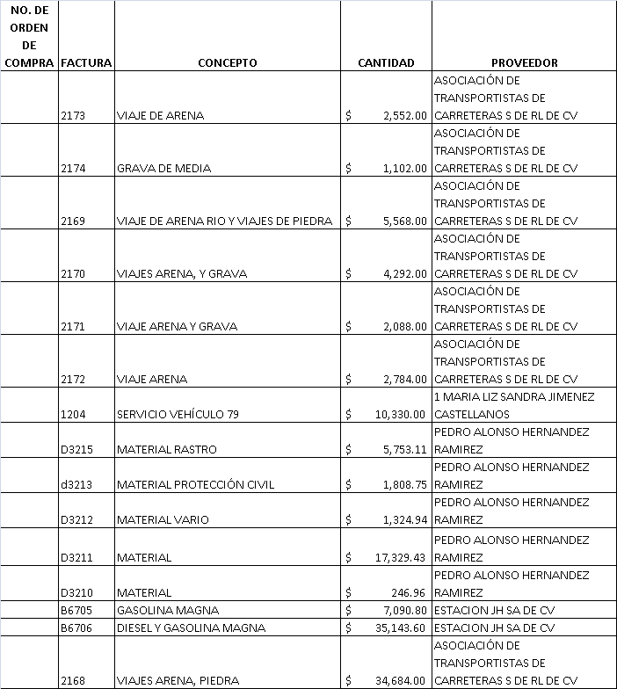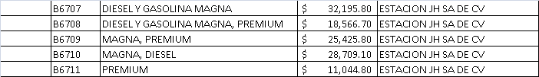 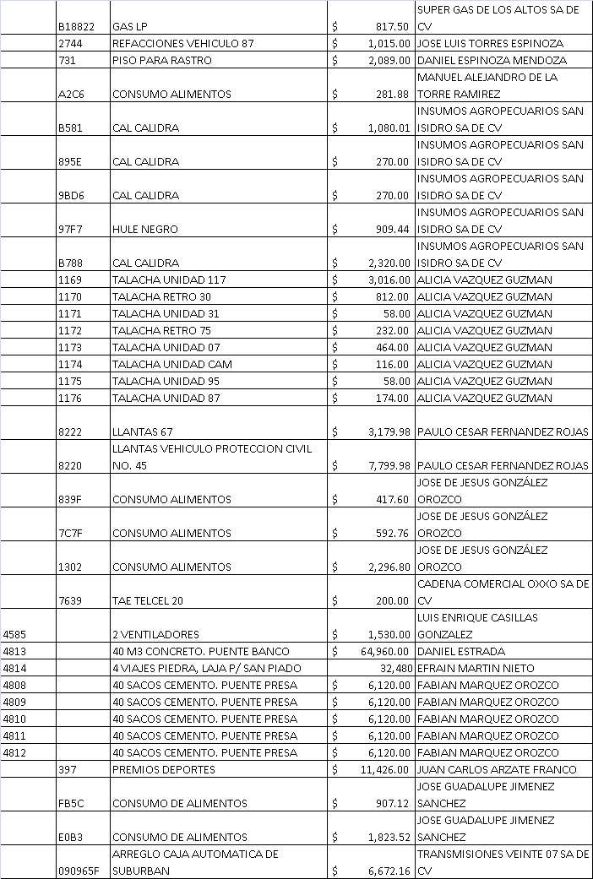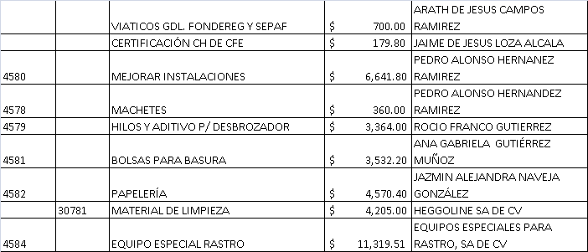

El Secretario General informa que el siguiente punto corresponde a la clausura de la sesión, para lo cual el C. Presidente Municipal Ing. Gabriel Márquez Martínez, convoca a los integrantes del Ayuntamiento Municipal a la sesión extraordinaria de Ayuntamiento a celebrarse el día 24 de mayo a las 12:00 horas y posteriormente declara concluida la vigésima sesión extraordinaria del Ayuntamiento Constitucional de San Miguel el Alto, Jalisco, 2015-2018, siendo las 14:54 catorce horas con cincuenta y cuatro minutos del día 22 veintidós de mayo de 2017, siendo válidos todos y cada uno de los acuerdos tomados. ------------------------------------------------------------------------------------------------------

CONSTE. DOY FE.

SECRETARIO GENERAL DEL AYUNTAMIENTO
LIC. JOSÉ MIGUEL LOZA ALCALÁ

